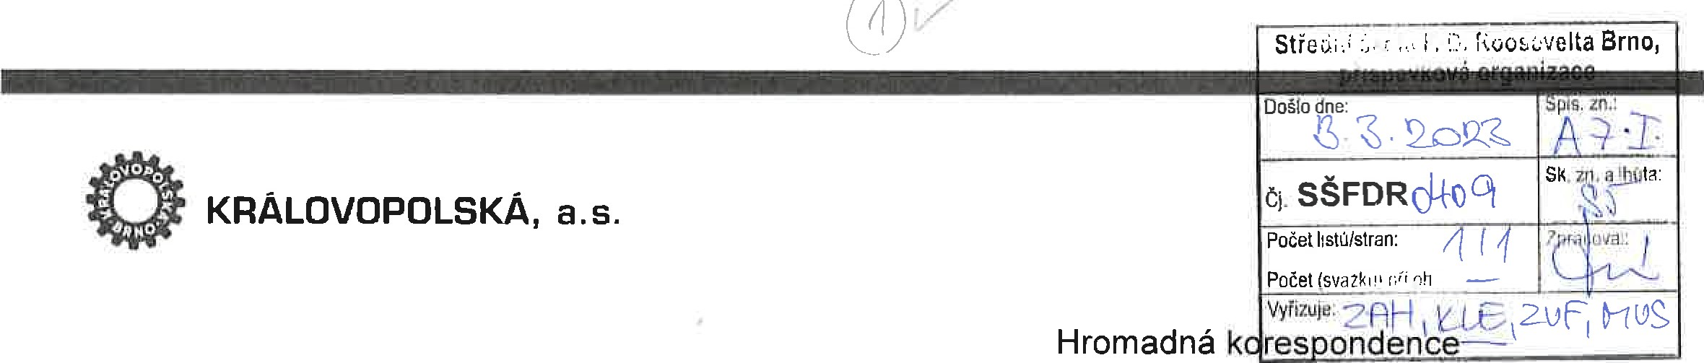
V Brně dne 2. 3. 2023

Vážený zákazníku,
oznamujeme Vám snížení ceny elektřiny, a to pod úroveň vládou stanoveného cenového stropu, pro Vaše odběrná místa připojená k LDS KRÁLOVOPOLSKÁ, a.s.
v položce „Dodávka elektřiny cena za dodané množství” na částku 4,50 Kč/kWh (bez DPH), a to s platností od 1.3.2023.
Případné další dotazy či připomínky Vám zodpovíme na tel. čísle 532 041 600
KRÁLOVOPOLSKÁ, a.s.

Ing. Tomáš Hřešil ředitel odboru Energetika KRÁLOVOPOLSKÁ, a.s.
KRÁLOVOPOLSKÁ, a.s.
Křižíkova 2989/68a, Královo Pole, 61 2 OO Brno, lč: 46347267, DIČ: CZ46347267, www.kralovopolska.cz
Tel.: +420 532 04 1600, Fax: +420 532 04 1059, E-mail: info@kralovopolska.cz

